Маршрутный лист
Ф.И. уч-ся ______________________________________________
Тема: _________________________________________________________
_______________________________________________________________
Весенний сад. Строение цветка. Соедини стрелкой названия с органами цветка.
пестик
тычинка
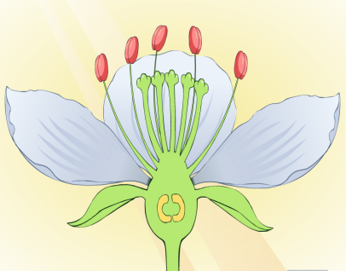
цветоложе
лепестки
цветоножка
чашелистики
Количество баллов 6,5, 4, 3, 2, 1, 0

Летний сад. Обведи правильный ответ.
- Группа цветков одного растения, расположенных в определенном порядке.

2. Важнейший орган размножения цветковых растений, образующийся на месте цветка после опыления и оплодотворения

3. Генеративный орган растений, предназначенный для размножения и расселения растений. Образуется из семязачатка.
Количество баллов 1, 0

Осенний сад. Заполни таблицу

Способ распространения | Название растения
ветром
человеком и животными
водой
саморапространение

Количество баллов 4, 3, 2, 1, 0
Мой урожай
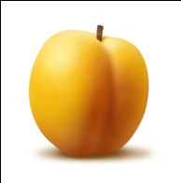

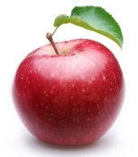
10 – 11 баллов –
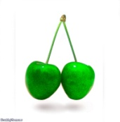
8 – 9 баллов –
0 – 7 баллов –

